Chương 1: Phân tích tiếng nói
1.1 Sóng
Y = Asin2pift
A: Amplitude là biên độ
F: tần số (f = 10Hz: 10cycle /s)
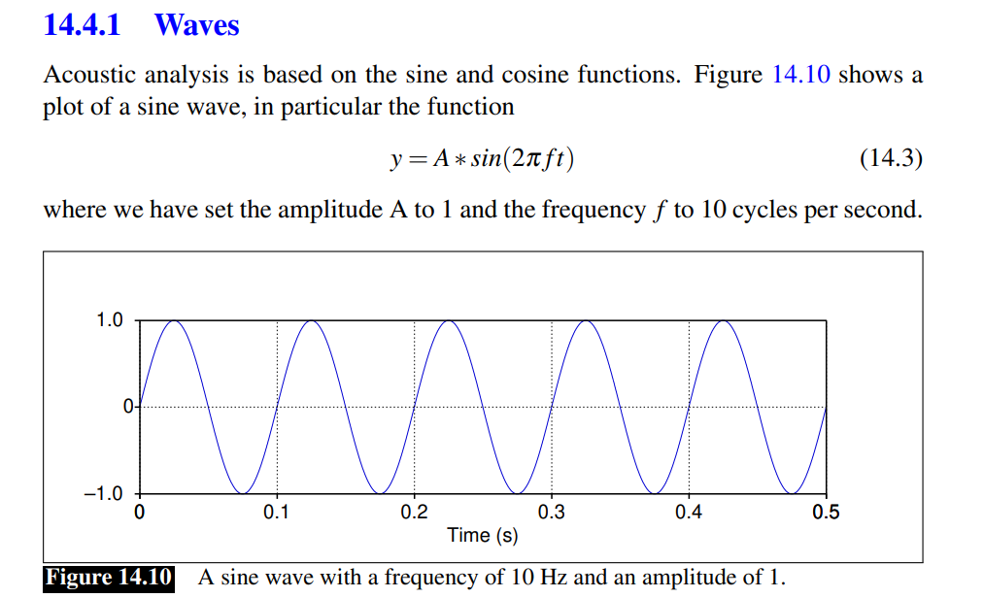

N = 1000
T = línpace(0, 0.5, 1000)
A = 1
F = 10
Y = A.sin(2pift)
Plot(t,y)
VD: Tần số lấy mẫu f = 10kHz
Fs = 10000Hz
=> chu kỳ lấy mẫu là Ts = 1/fs = 1 / 10^4 = 10^2 (micro s)
Tần số cao nhất của tín hiệu được gọi tên là tần số Ngquist
VD: tần số lấy fs = 10 kHz thì tần số cao nhất của tín hiệu là một nửa tần số lấy mẫu 5kHz
VD: fs 16 kHz nên tần số cao nhất của tiếng nói là 8kHz

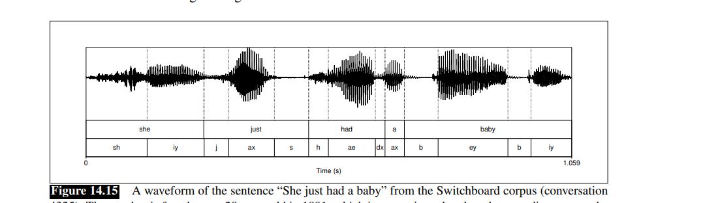
Vd: 2 sóng sin
1 cái có f1= 10hz
1 cái có f2 = 100 hz
Biên độ là 1
Y1 = Asin2Pif1t, f1
Y2 = Asin2Pif2t , f2
t= 0.5s

1.2 Biến đổi Fowrier rời rạc
Discrete Fowrier Transform
Dùng để chuyển tín hiệu từ miền thời gian sang miền tần số
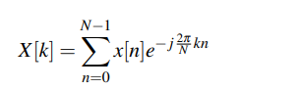 (k = 0 -> n-1)
IDFT
X[k] : tín hiệu miền tần số
X[n] : tín hiệu miền thời gian
Để tính x[k] cần 2 vòng for
K chạy vòng ngoài và n chạy vòng trong

Spectrum : phổ
Từ Spectrum là do Newton đặt ra, khi cho ánh sáng máy chiếu qua lăng kính, ta được 7 màu là đỏ, cam, vàng, lục, lam, chàm, tím. 7 màu đó được gọi là phổ. Trong biến đổi Fourier, thì phổ cũng có ý nghĩa tương tự như vậy.
Spectrum là độ lơn của số phức X = XR + jXI
Spectrum = |X| = sqrt(XR^2 + XI^2)
Nếu bỏ căn bặc hai thì gọi là phỏ công suất
Power spectrum = XR^2 + XI^2
* Phổ có tính đối xứng (chỉ lấy 1 nửa để xử lý) với N = 16 -> ta lấy N // 2 + 1 = 9 phần tử (0->8)
Ta bắt buộc phải biết tần số lấy mẫu : VD fs = 16 kHz
=> tần số cao nhất của tín hiệu là 8 Khz (0,1,2,3,4,5,6,7,8)
Phần tử đầu tiên là 0Hz và biên độ là 136
Phần tử thứ nhì là 1 là 1kHz
Phần tử thứ ba là 2 là 2kHz
Phần tử thứ chín là 8 là 8kHz
* Có thuật toán Fast Fowrier Transform để tính DFT cho nhanh(tình bằng 2 vòng for sẽ lâu) viết tắt fft
1.3 Lấy từng frame
Frame : đoạn
Window : đoạn
|--|--|--|--|--|--|--|

Buoi 4 tuan 2
- spectrum: khi chiếu ánh sáng trắng qua lăng kinh ta được 7 màu : đỏ, cam, vàng, lục, lam, chàm, tím
Khi phân tích tiếng nói biến đổi Fowrier, ta được 257 màu ( 512/2 + 1); không thể biết được màu gì . Tần số 0Hz là màu gì
Tần số cao nhất: 8000 Hz / 256 = 31.25
ptu 0 – 0 Hz
1 – 1x31.25 Hz
2 – 2x31.25 Hz
....
256 – 256x31.25 = 8000 Hz
- Quy định của thuật toán fft: Fast Forier Transform thì chiều dài của một frame bắt buộc : 2^n, frame của mình là 400 mẫu, cắt 400 mẫu này ra và thêm 112 con số 0 để frame có chiều dài 512. (pad zeros)

